[中国医学科学院肿瘤医院副院长Zhihua Liu（音译：刘之华）团队论文被质疑，背后多项国重点基金支持！](https://mp.weixin.qq.com/s?__biz=Mzk3NTcyMjQ5NA==&mid=2247484750&idx=1&sn=d51c8a057870545afb3a3bc5797acccc)

原创清风编辑部[清风学术](javascript:void(0);)2025-04-16 23:52:49北京

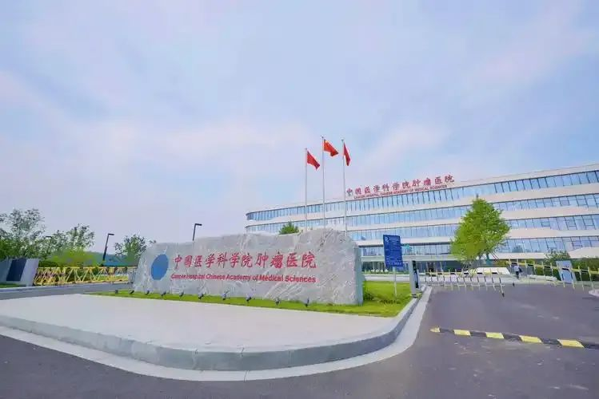

2022年10月24日，一篇题为：Dysregulated ceramides metabolism by fatty acid 2-hydroxylase exposes a metabolic vulnerability to target cancer metastasis（脂肪酸2 -羟化酶对神经酰胺代谢的失调暴露了靶向癌症转移的代谢脆弱性）的论文在《Signal Transduction and Targeted Therapy》期刊发表，论文DOI：10.1038/S41392-022-01199-1。2025年4月，在Pupbeer学术监督平台上，国际知名学术打假人Monticolaria manyara对该论文提出质疑，认为在图6g中，transwell实验的结果表明，在不同浓度的药物作用下，两个相邻的transwell图像明显重复使用同一图像的不同位置作为不同实验条件下的实验结果。作者目前无任何回复。

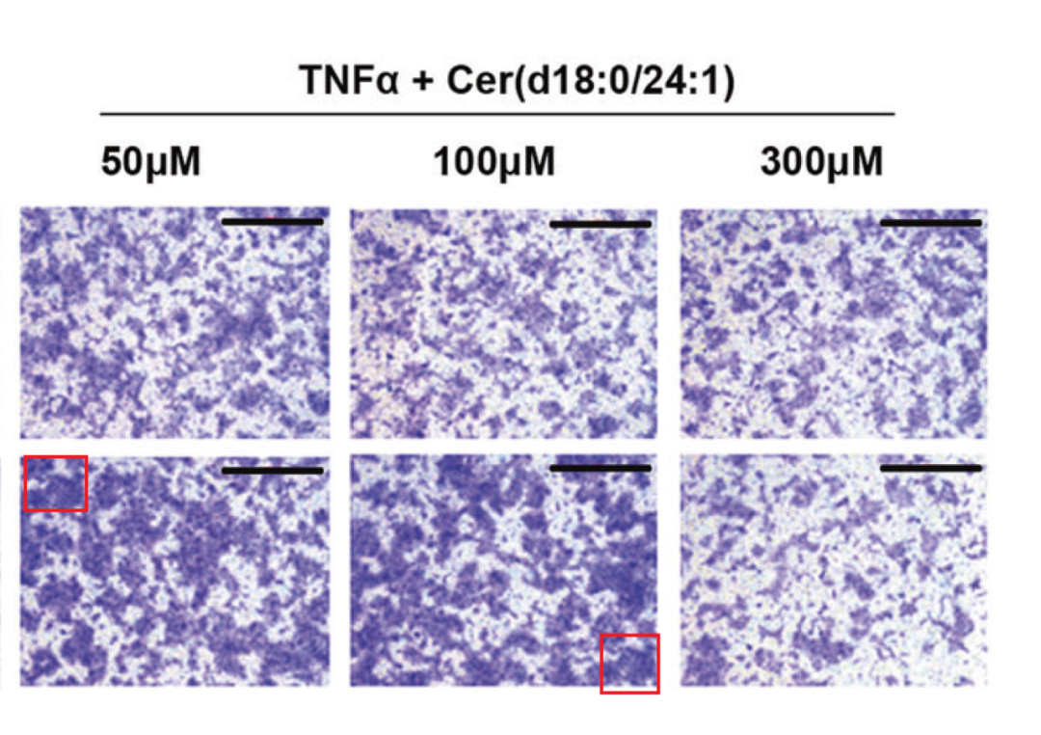

本研究获得国家重点R&D项目(2021YFC2501000，2020 yfa 0803300)；国家自然科学基金委员会(82030089，82188102)；CAMS医学科学创新基金(2021-1-I2M-018，2021-I2M-1-067)；中国博士后科学基金(2021m 700007)；深圳三明医药项目(编号szsm 201812062)；广东省基础与应用基础研究基金会(2019B030302012)等基金支持。

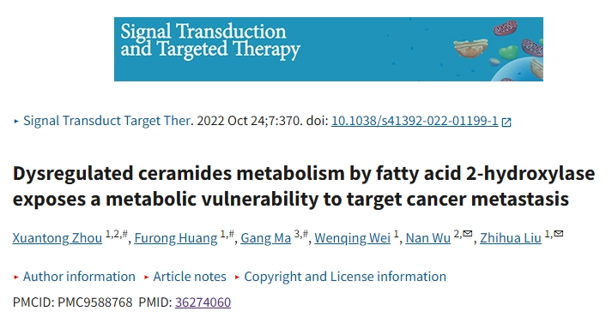

通讯作者之一为Zhihua Liu（音译：刘之华），疑为中国医学科学院肿瘤医院副院长，中国医学科学院肿瘤医院分子肿瘤学国家重点实验室研究员，北京协和医学院博士生导师。

**参考信息：**

https://pubpeer.com/publications/84C82AD45DAC7F72CE7CC9E8DAE0D9

https://pmc.ncbi.nlm.nih.gov/articles/PMC9588768/

**声明：**

本报道中的信息来自学术网站公开资料，我们对其准确性及完整性不做任何保证，仅供读者参考。如有任何建议或查重需求，欢迎与我们联系。